发布电台决策系统

1. 安装JDK,地址为：<http://www.oracle.com/technetwork/java/javase/downloads/index.html>

配置环境变量（不细讲）

2．安装tomcat,下载地址：<http://romcat.org/>

最好安装.exe文件

使用默认配置

Username:admin

Password:12345

3.启动tomcat中bin目录下的tomcat.exe

出现tomcat的页面 即为chenggong

4．配置项目

打开tomcat安装目录下的conf/server.xml

添加<context>标签

如图所示

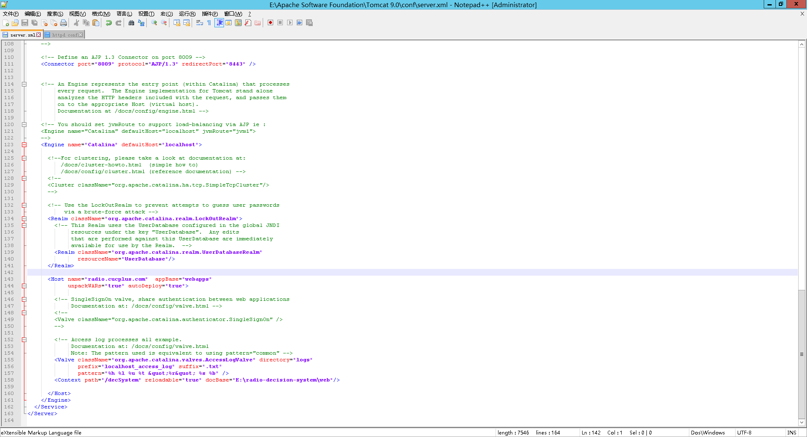

Name为服务器域名

Path：表示访问的路径；如上述例子中，访问该应用程序为：<http://radio.cucplus.com:8080/decSystem>

docbase：表示应用程序的地址,也就是项目放的实际位置